МИНОБРНАУКИ РФ

Федеральное государственное бюджетное образовательное учреждение высшего профессионального образования

«Воронежский государственный университет»

Факультет компьютерных наук

Кафедра информационных систем

Направление подготовки 230400 «Информационные системы и технологии»

**Отчет по производственной практике**

**Тема:** Интернет магазин «Умных часов»

Выполнила студентка 4 курса

Гончарова Дарья Александровна

Руководитель: доц. Сычев А.В.

Воронеж 2016

Оглавление

Постановка задачи 2

Метод решения задачи 2

Средства разработки 3

Структура приложения 3

Реализация (Гончарова Д. А.) 4

App_config.js 4

Styles.css 4

Index.html 4

Home.html 5

Catalog.html 5

Item.html 6

Cart.html 6

Заключение 7

# Постановка задачи

Интернет магазин «Умных» часов должен обеспечить возможность реализации продукции через Интернет. Данное приложение должно выполнять следующие основные требования:

* Предложение ассортимента по производителю
* Предоставление информации по продукту, а именно:
  + Название
  + Цена
  + Описание
  + Характеристики
* Предоставление возможности оставить заявку на приобретение определенного товара
* Запоминание выбранного покупателем товара до оформления заявки
* Отдельная защищенная страничка со всеми последними заказами пользователей

# Метод решения задачи

Для реализации данного приложения была выбрала следующая архитектура:



Клиент, используя браузер, заходит на страничку Web-приложения, которое реализовано как одностраничное Интернет приложение (Single Page Application) при помощи библиотеки AngularJS. Далее, приложение использует REST API (Representational state transfer Application Programming Interface) для связи с базой данных. Такой подход позволяет обеспечить зависимость клиентской и серверной части всего приложения только на уровне API.

# Средства разработки

* Intellij IDEA – IDE для написание кода
* MySQL – СУБД
* Endles – локальный Apache сервер
* Microsoft Office Visio – построение диаграмм

# Структура приложения

* api.php - REST API и подключение к базе данных (Зацепин)
* app_config.js – скрипты приложения (Гончарова)
* styles.css – стили приложения (Гончарова)
* index.html – точка входа для приложения (Гончарова)
  + home.html – главная страничка сайта
    - Приветственное изображение
    - Список лучших предложений
  + catalog.html – страничка-список часов, сгруппированный по производителям
    - Список производителей
    - Список часов относящихся в выбранному производителю
    - Для элементов списка необходимы изображение часов, название, цена
  + item.html – страничка с подробной информацией о конкретных часах
    - Изображение
    - Название
    - Описание
    - Характеристики
    - Цена
    - Возможность добавить в корзину
  + cart.html – страничка оформления заказа
    - Список всех товаров добавленных в корзину
    - Общая стоимость заказа
    - Форма заполнения для оформления заказа (ФИО, телефон, адрес)
* admin.html – страничка со всеми последними заказами

# Реализация (Гончарова Д. А.)

## App_config.js

В данном файле находятся следующие элементы:

* Общая конфигурация
  + Загрузка необходимых модулей
  + Определение карты сайта и соответствия между URL путем и состоянием приложения, которое содержит ссылку на определенный html шаблон и контроллер. Например: <host>/catalog -> шаблон “catalog.html” и контроллер “CatalogCtrl”.
* Контроллеры
  + Для каждой странички свой
  + Обеспечивает работу всей странички: загрузка данных и обработка пользовательских действий
* Сервисы – вспомогательные элементы для контроллеров

## Styles.css

Собственные стили для приложения.

## Index.html

Данная страничка является главной точкой входа во все приложение. Здесь осуществляется загрузка всех необходимых скриптов и стилей.

## Home.html

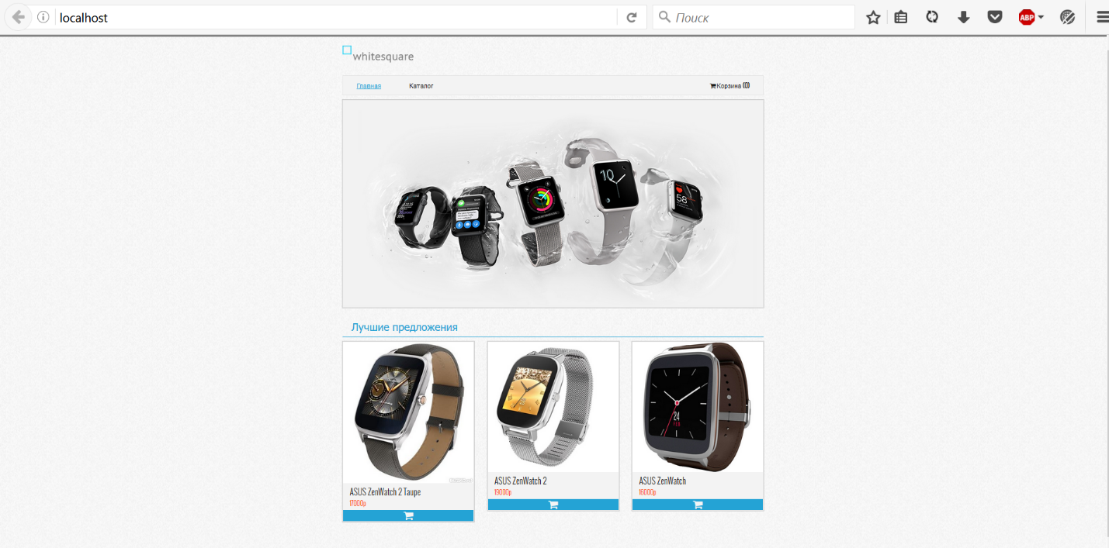

Заглавная страничка состоит из шапки сайта (Главная, каталог и корзина), приветственного изображения и «лучших предложений».

## Catalog.html

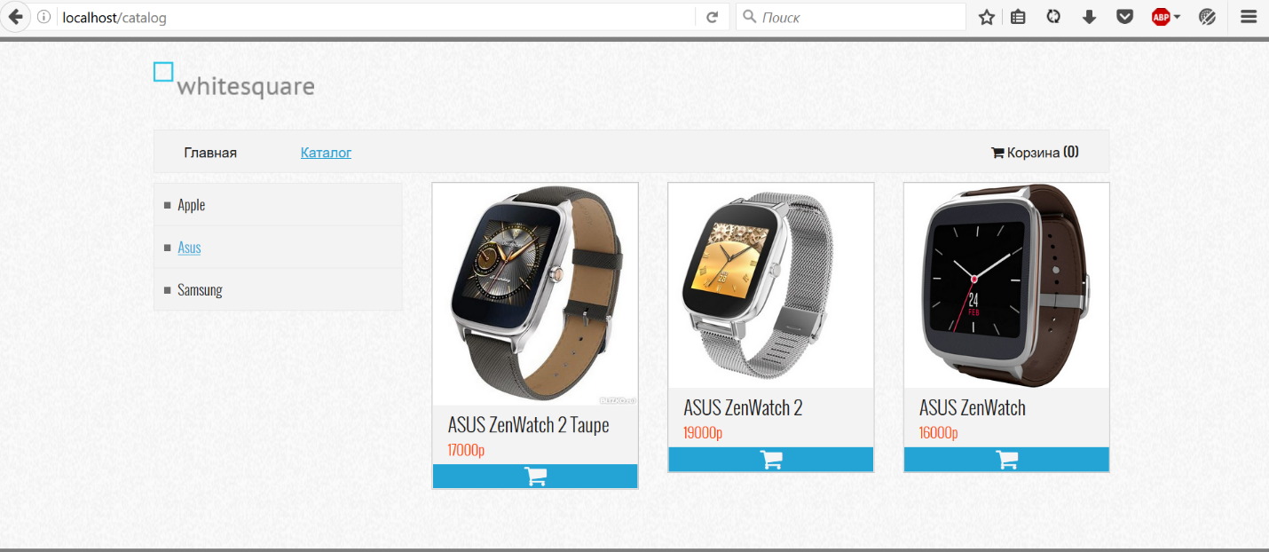

## Item.html

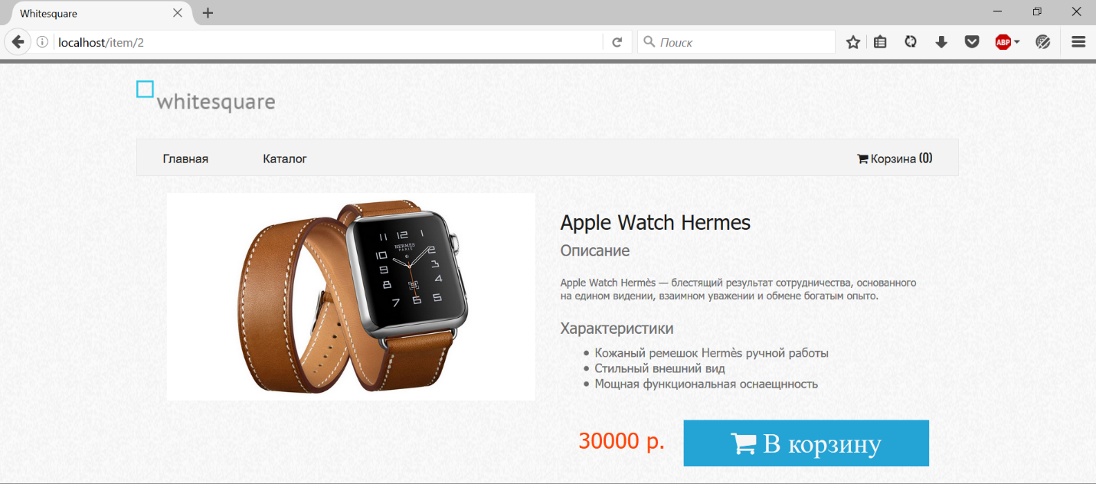

По нажатию на кнопку «В корзину» товар добавляется в корзину при помощи cookies на 24 часа.

## Cart.html

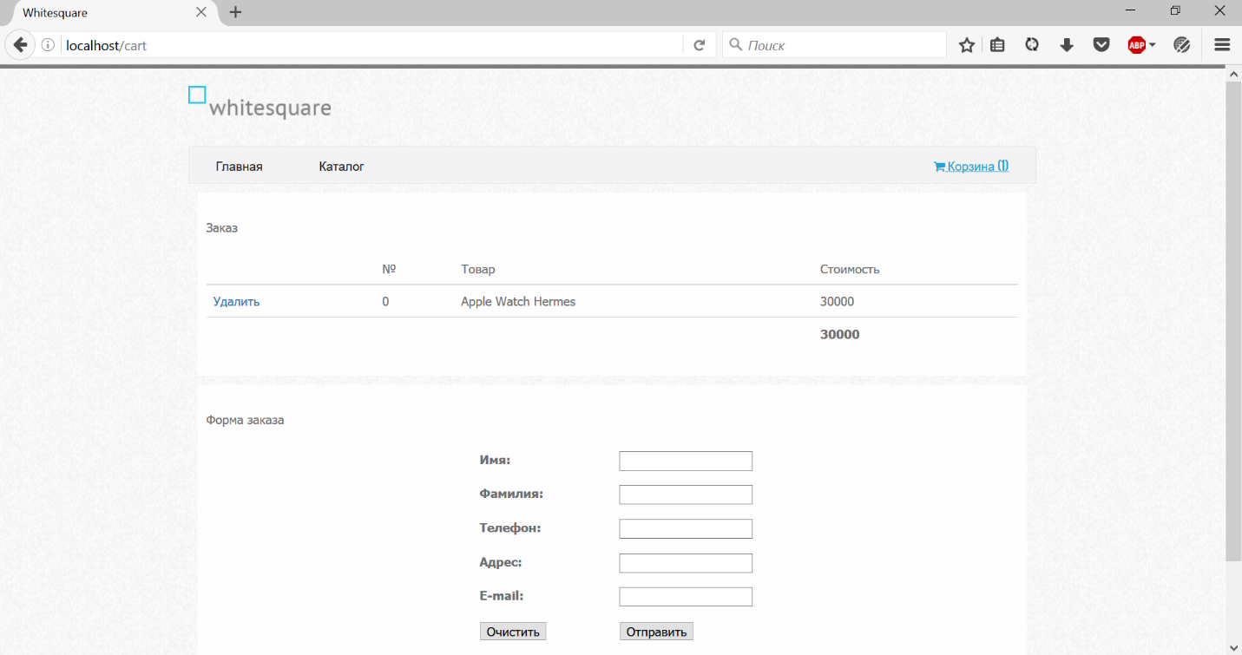

И после заполнения формы заказа и отправки ее:

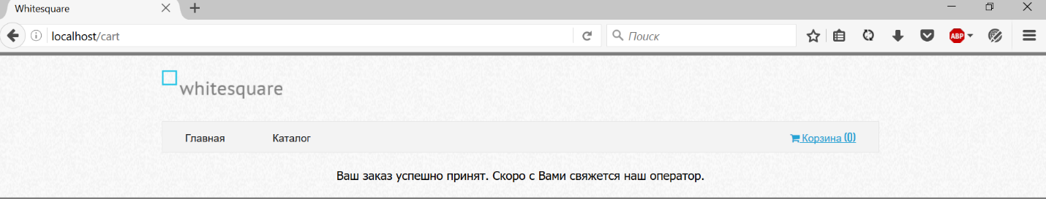

# Заключение

Уровень завершенности проекта следует оценивать, как полностью рабочий, готовый для полноценного использования. Все модули функционируют без ошибок. Обеспечивают полное выполнение всех требуемых от них функций.

Но, следует заметить, что для обеспечения стабильной работы приложения в реальных условиях необходимо обеспечить более качественную безопасность данных.